Вступ

Наука про будову речовини виникла на базі досягнень фізики і хімії кінця ХІХ – початку ХХ століття.
Предметом вивчення курсу «Будова речовини» є експериментальні відомості про будову хімічних часток (атомів, молекул, іонів, радикалів). На основі узагальнення експериментальних даних створена теорія будови мікрочасток і макротіл.
Важливим завданням цієї науки є пояснення електричних і магнітних властивостей речовин, обґрунтування геометрії і симетрії молекул, пояснення природи обертових, коливних і електронних спектрів речовин, а також встановлення будови молекул на основі результатів вивчення молекулярної спектроскопії та рефракції.
Для пояснення будови хімічних часток є дві теорії: класична і квантово-механічна. Вони відрізняються своїми постулатами і глибиною проникнення у фізичну суть внутрішньої будови хімічних часток.

Класична теорія будови речовини

Класична теорія будови речовини була створена у другій половині ХІХ ст. Мікрочасткою в цій теорії є атом, який вважався неподільним. Хімічною часткою є молекула, сукупність яких формує макротіла. Тому предметом вивчення класичної теорії є вивчення будови окремих хімічних часток – молекул.
У хімічну науку поняття атом було введене М.В. Ломоносовим. У 1724 р. в роботі «Елементи математичної хімії» він допускає існування в речовинах двох типів часток: елементів (атомів) і корпускул (молекул). За М.В. Ломоносовим елементи є частиною тіла, яке не складається з будь-яких інших тіл. Корпускули – це скупчення елементів в одну невелику масу.
Велике значення у створенні класичної теорії будови речовини відіграв закон кратних відношень, відкритий Дальтонои у 1803 р. Якщо два елементи утворюють між собою кілька хімічних сполук, то масові кількості одного із елементів, що припадають у цих сполуках на одну і ту саму масову кількість другого елементу, відносяться між собою як прості цілі числа. Наприклад, азот з киснем утворює п’ять оксидів:

Таблиця 1
Формула оксиду | Склад, мас% |  | Масова кількість кисню на одну масову частку азоту | Співвідношення між кількостями кисню
Формула оксиду | азот | кисень | Масова кількість кисню на одну масову частку азоту | Співвідношення між кількостями кисню
N₂O  NO  N₂O₃  NO₂  N₂O₅ | 63,7  46,7  36,9  30,5  25,9 | 36,3  53,3  63,1  69,5  74,1 | 1: 0,57  1: 1,14  1: 1,71  1: 2,28  1: 2,85 | 1  2  3  4  5

Отже, для кожного елемента є найменша масова кількість, яка вступає в сполуки з іншими елементами. Ця найменша кількість елемента називається атомом, а найменша масова кількість вважається атомною масою.
Поняття про атомну масу було введено Дж. Дальтоном. Оскільки абсолютну масу атома визначити в той час було неможливо, для характеристики маси кожного атома Дж. Дальтон запропонував скористатися відносними атомними масами. За одиницю атомної маси він взяв масу атома найлегшого елемента – водню. Маси атомів інших елементів визначали з даних про хімічний склад їхніх сполук з воднем як відношення масових кількостей елемента на одну масову кількість водню.
Допустивши, що хімічні сполуки мають найпростіший склад, наприклад, вода – НО, Дж. Дальтон вперше визначив атомні маси деяких елементів. Проте ці значення атомних мас фактично співпадали з еквівалентами елементів і мали різні значення в різних сполуках.
Після Дж. Дальтона обчислення багатьох атомних мас здійснив Л. Берземіус, який визначав їх відношенням до атомної маси кисню, маса якого була прийнята за 100.
У 1860 р. Ж. Стас запропонував прийняти атомну масу кисню за 16 (киснева шкала) атомних мас, тоді атомна маса водню дорівнювала 1,008. Киснева шкала набула загального визнання і всі атомні маси елементів визначали за цією шкалою.
У 1960 р. на міжнародному з’їзді фізиків, а в 1961 р. на міжнародному з’їзді хіміків було прийнято сучасну вуглецеву шкалу атомних мас, в основу якої покладено одиницю, що дорівнює 1/12 маси атома ізотопу вуглецю ¹²С. Отже, атомна маса – це число, яке показує у скільки разів маса атома даного елемента більша за 1/12 маси атома вуглецю ¹²С.
Дальший розвиток вчення про будову речовини був пов’язаний з обгрунтуванням поняття про молекулу, визначенням молекулярних мас і формул речовин. Розв’язання цих проблем відбувалося на основі вивчення хімічних реакцій між газами.
Вивчаючи співвідношення між об’ємом реагуючих газів, французький хімік Гей-Люссак встановив: за одинакових умов об’єми газів, що вступають у реакцію відносин між собою і до об’ємів газів, що утворились в результаті реакції, як невеликі цілі числа.
А. Авогадро розумів, що одних уявлень про атоми не досить для пояснення хімічних реакцій між газами, і ввів поняття про молекулу як найменшу частку речовини, що в свою чергу складається з атомів. Молекули можуть складатися із атомів одного елемента (проста речовина) і різних елементів (складна речовина).
У 1811 р. А. Авогадро сформулював закон: у рівних об’ємах будь-яких газів за одинакових умов міститься одинакове число молекул.
Лише в середині ХІХ ст. завдяки працям С. Канніцаро закон Авогадро набув широкого визнання. На основі закону Авогадро в 1860 р. С. Канніцаро запропонував метод визначення молекулярних мас. Крім того, закон Авогадро дав змогу встановити склад молекул простих газів. На основі закону Авогадро був встановлений склад деяких складних речовин. Закон Авогадро обгрунтував поняття про молекулу, дав змогу встановити склад молекул і визначати основну їх характеристику – молекулярну масу.
Атомно-молекулярне вчення мало дуже велике значення для розвитку хімії. На його основі остаточно визначено поняття «атом» і «молекула», встановлено різницю між атомними, молекулярними і еквівалентними масами, введено для користування єдині хімічні формули.
Атом – це найменша частинка хімічного елемента, що зберігає його типові властивості.
З погляду атомно-молекулярного вчення хімічним елементом називають сукупність атомів, що мають одинаковий заряд ядра і характеризуються певною атомною масою.
Молекулою називають найменшу частину речовини, яка здатна самостійно існувати і має всі хімічні властивості речовини.
Визначення поняття атома і молекули дало змогу встановити відмінність між простою речовиною, або хімічною сполукою.
Простою речовиною називають індивідуальну речовину, молекули якої складаються з атомів одного елемента.
Хімічною сполукою (складною речовиною) називають індивідуальну речовину, молекули якої складаються з двох або більше елементів.
Таким чином, елементарною часткою в класичній теорії будови речовини є атом. А атоми в свою чергу формують хімічні частки – молекули. Тому важливим питанням у класичній теорії будови речовини є питання про будову молекул. На час створення класичної теорії відомостей про заряджені частки (іони) і про радикали в хімії не було і атом вважався неподільним.
Перша спроба створення теорії будови молекул відноситься до початку ХІХ ст., коли Бергман (Швеція) і Бертоле (Франція) (1900 р.) запропонували ідею про те, що атоми в молекули об’єднуються силами всесвітнього тяжіння. Але виявилось, по-перше, що хімічна спорідненістьміж атомами не пропорційна їх масам. Наприклад, молекула НgO – не стійка, а молекула Н₂О – стійка, хоча маса атома ртуті у 200 разів більша за масу водню. По-друге, сили всесвітнього тяжіння діють на будь-яких відстанях, в той же час вплив хімічних сил проявляється тільки на дуже малих віддалях (0,5–3Å). По-третє, сили всесвітнього тяжіння ненасичені, тіла можуть утворювати величезні накопичення по масі, в той час як число атомів, що об’єднуються в молекули, невелика, тобто хімічні сили насичені. Наприклад, до молекули Н₂ третій атом водню не приєднується. Крім того, хімічні сили, що діють між атомами, на відміну від сил всевітнього тяжіння володіють певним напрямком у просторі. Тому теорія будови молекул запропонована Бергменом-Бертоле виявилась нежиттєздатною.
На зміну теорії всесвітнього тяжіння в хімії на початку ХІХ ст. прийшла теорія електростатичного дуалізму Берцеліуса – електрохімічна теорія Берцеліуса (1812 р.). Берцеліус вважав атоми полярними, причому електровід’ємні атоми мають надлишок від’ємного заряду на відповідному полюсі, а електрододатні – надлишок додатнього заряду. При сполученні атоми притягуються один до одного протилежно зарядженими полюсами. При цьому проходить часткова нейтралізація зарядів, що є причиною виділення тепла і світла при хімічних реакціях. Нейтралізація зарядів при реакції не повна і залишкові заряди утримували атоми в бінарних сполуках, а також дозволяють утворювати більш складні молекули. Наприклад:

Са + О → СаО;
С + 2О → СО₂;
СаО + СО₂ → СаСО₃.

Основна і найважливіша заслуга електрохімічної теорії – це науковий підхід до пояснення природи сил хімічного зв’язку у молекулах. Однак ця теорія не могла пояснити реакції заміщення в органічній хімії (досліди Дюма). Наприклад, утворення хлорооцтової кислоти, заміна електрододатнього водню на електровід’ємний хлор. Але це явище відіграло не тільки «руйнівну» роль, але і привело до дуже важливого для хімії поняття – валентності.
В 40-х рр. ХІХ ст. Дюма і Жерар запропонували теорію типів. Згідно цієї теорії властивості речовин залежать від аналогії в складі молекул і майже не залежать від природи атомів. Вперше поняття про валентність було введено в хімію англійським вченим Франклендом в 1853 р. Під валентністю або атомністю даного елемента він розумів число атомів іншого елемента, які приєднував або заміщував даний атом у хімічних сполуках. Якщо прийняти валентність водню за одиницю, то валентності інших атомів визначаються числом атомів водню, що з’єднується з атомом даного елементу.
Надалі уявлення про валентність видіграли виключно важливу роль в теорії хімічної будови Бутлерова. Основна ідея теорії будови органічних сполук була сформульована О.М. Бутлеровим у 1861 р. Суть цієї теорії зводиться до таких положень:
– атоми в молекулах органічних речовин сполучені між собою відповідно до їх валентності і вуглець у всіх органічних сполуках чотирьохвалентний;
– властивості молекул органічних речовин залежать від природи атомів, що входять до складу молекул, від кількості усіх атомів і від порядку їх сполучення в молекулі, тобто від хімічної будови молекул;
– органічні сполуки з одинаковим якісним і кількісним складом, але з різною хімічною будовою – ізомери – мають різні хімічні властивості;
– хімічна активність органічних речовин зумовлюється взаємним впливом безпосередньо сполучених (сусідніх) атомів, а також взаємним впливом безпосередньо не зв’язаних атомів.
У молекулах розрізнялись головні і додаткові взаємодії. Головні взаємодії визначають існування молекули як цілої частки (це взаємодія безпосередньо зв’язаних між собою атомів). Додаткові взаємодії визначаються взаємним впливом безпосередньо не зв’язаних між собою атомів. Число всіх попарних взаємодій у молекулах (), що містить k атомів, визначається формулою:

.

Наприклад, для молекули CCl₄: k = 5

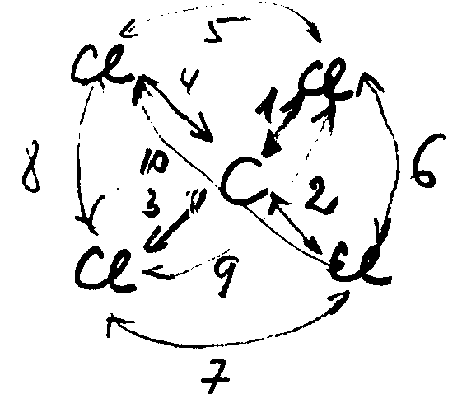
(1–4) – головні взаємодії;
(5–10) – додаткові взаємодії.

Великим центром теорії хімічної будови було обгрунтування явища ізомерії, яке майже протягом сорока років не знаходило теоретичного пояснення.
Сполуки з одинаковим хімічним складом, загальною формулою та молекулярною масою, але з різними хімічною будовою та властивостями називаються ізомерами.
На сьогоднішній день усі типи ізомерії органічних сполук класифікують так:
Структурна ізомерія. Наприклад:
а) ізомерія вуглецевого скелета

Н₃С – СH₂ – CH₂ – CH₃; Н₃С – СH – CH₃
бутан |
CH₃
ізобутан.

б) ізомерія положення (положення функціональної групи, положення певних хімічних зв’язків; положення атомів). Наприклад:

СH₃ – СH₂ – CH₂ – OH; СH₃ – СH – CH₃
пропанол – 1 |
OH
пропанол – 2
Н₂С = СH – CH – CH₃; Н₃С – СH – CH₃
бутан – 1 бутан – 2
H₂C – СH₂ – CH₂ – CH₃; СH₃ – СH₂ – CH – CH₃
| |
Cl Cl
1 – хлорбутан 2 – хлорбутан.

в) ізомерія великого положення – обумовлена різним взаємним розміщенням окремих атомів або груп атомів у молекулах органічних сполук. Наприклад:

H₃C – СH₂ – CH – CH₃; H₃C – СH – CH – CH₃
| | | |
Cl Cl Cl Cl
1,3 – дихлорбутан 2,3 – дихлорбутан.

г) металерія – зумовлюється різним положенням у молекулах аліфотичних сполук гетероатомів (кисень, азот тощо):

H₃C – СH₂ – О – CH₂ – Cu₃; H₃C – О – СH₂ – CH₂ – CH₃
діетиловий ефір метилироніловий ефір.

Для насичених вуглеводів крім структурної властива ще і поворотна ізомерія
У молекулі етану внутрішнє обертання однієї групи – Cu₃ відносно іншої не повинно викликати деформацію σ-зв’язку С – С. Досліди показують, що при кімнатній температурі цей обертовий рух гальмується. Причиною гальмування є взаємодія не сполучених між собою атомів водню у двох групах – Cu₃, що приводить до відштовхування між цими атомами. Такий загальмований рух в молекулах етану та інших вуглеводнів приводить до появи поворотних ізомерів.
При обертанні однієї метильної групи в молекулі етану відносно другої навколо вуглець-вуглецевого зв’язку атоми цих груп можуть займати у просторі багато різних взаємних положень. Такі структури молекули речовини, які виникають при обертанні навколо простого вуглець-вуглецевого зв’язку, відносно якого визначається положення атомів у просторі, називають конформаціями, або поворотними ізомерами. З великої кількості конформацій етану можна виділити дві крайні. При одній з крайніх конформацій атоми водню однієї групи – CH₃ будуть «затіняти» атоми водню другої CH₃-групи. Таку конформацію називають затіненою (мал. а). При другій крайній конформації атоми водню однієї Cu₃-групи розміщені в проміжках між атомами другої CH₃-групи (мал. б).

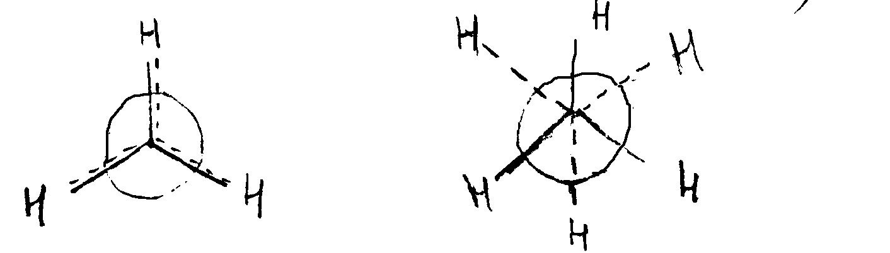
а) затінена б) загальмована
Рис. Поворотні ізомери етану

Від звичайних ізомерів конформери відрізняються тим, що їх, як правило, не можна виділити в індивідуальному стані. Як правило, молекула намагається набути такої конформації, при якій її потенціальна енергія була б мінімальною. Більш енергетично вигідною, а тому більш стійкою є загальмована конформація, оскільки в ній атоми водню одної метильної групи знаходяться на найбільшій віддалі від атомів водню другої метильної групи.
Існує деякий потенціальний бар’єр, що відділяє одну конформацію від іншої. Тобто внутрішня енергія молекули є функцією кута повороту одної групи CU₃ відносно іншої:
U(ϕ) = U₀(1 – cos 3ϕ).

На рис. приведено графік залежності потенціальної енергії U від кута обертання ϕ в молекулі етану. Для невиходу молекули із залежності конформації в затінену необхідно затратити 12,6 кдж/моль.

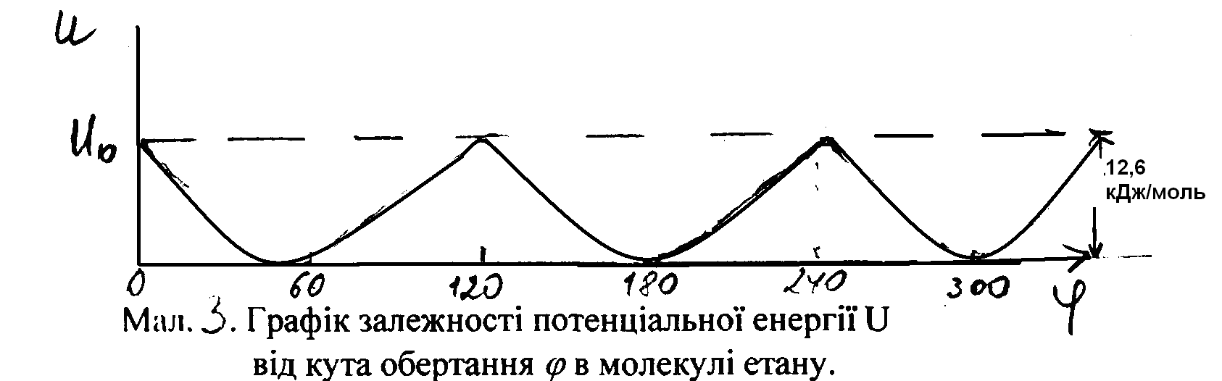

При збільшенні кількості вуглецевих атомів у ланцюгу зростає кількість можливих конформацій. Так, для бутану їх уже шість.
Двохзаміщені етану, наприклад 1,2-дихлоретан Сl – Cu₂ – – Cu₂ – Cl мають більше конформацій ніж етан-трансконформація, у ній атоми хлору розміщені в просторі по різні боки від С – С зв’язку і найдалі один від одного; дві скошені конформації, у яких атоми хлору розміщені ближче ніж у трансконформації скошені конформації, в яких двогранний кут між окремими замісниками дорівнює 60°, називають гош-конформаціями. Гош-конформації дихлоретану менш стійкі, ніж його транс-конформація; затінена конформація, коли атоми хлору знаходяться найближче і молекула має максимальну потенціальну енергію. На мал. приведені конформації дихлоретану.
Конформери дихлоретану відрізняються дипольними моментами: транс-конформер неполярний; гош-конформери полярні.
Циклоалкани залежно від розміру циклу поділяють на циклоалкани з малим циклом (3–4-х членні), нормальним циклом (5–7-членні), середнім циклом (8–11-членні) і великим циклом (12-ти і більше членні). Циклічні сполуки залежно від величини циклу мають різну стійкість. Малоциклічні циклоалкани нестійкі і при хімічних реакціях, а також при нагріванні легко розриваються. Нормальні, середні і великі цикли мають високу стійкість. Для пояснення відмінності стійкості циклів А. Байєр запропонував у 1885 р. теорію напруження, згідно з якою мірою стійкості циклу є відхилення валентних кутів у циклі від тетраедричного – 109°28′. Чим більше таке відхилення, тим меншу міцність має цикл. Внутрішній кут α правильного багатогранника (внутрішній кут циклу) обчислюють за формулою:

,

де n – кількість атомів у циклі, d = 90°.
Для визначення величини відхилення валентних кутів Δ від кута 109°28′ віднімають значення кута α і одержану величину ділять на два, оскільки у відхиленні беруть участь два валентних зв’язки:

.

З цієї теорії виходило, що вже циклогексан і інші багаточленні цикли повинні мати негативне напруження, оскільки внутрішні кути у їхніх циклах повинні бути більшими від кута 109°28′. Насправді ж циклогексан і інші багатоатомні цикли стійкі.
Дальшим розвитком теорії напруження була гіпотеза Г. Саксе (1890 р.) і Е. Мора (1919 р.), яке пізніше стало теорією про нейранертність молекул циклоалкенів. Згідно цієї теорії атоми вуглецю в циклі розміщені в просторі не в одній площині. Зокрема для циклогексану були запропоновані форми «крісла» і «ванни» (мал.), в яких атоми вуглецю розміщені в двох площинах, що наближає величину кутів між атомами вуглецю в циклі до 109°28′.
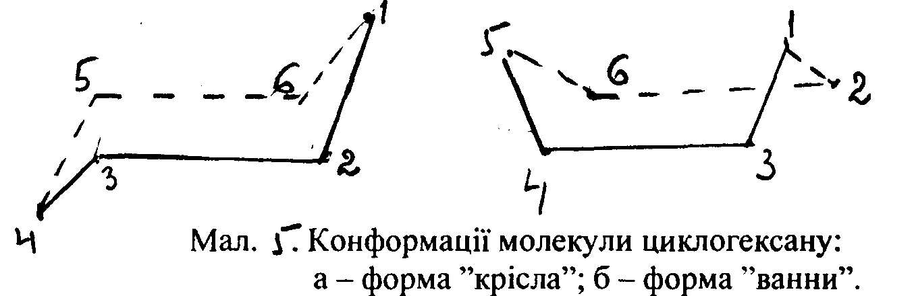

Згідно з сучасними уявленнями про напружені в циклах важливого значення набула теорія конформаційного аналізу. Теорія конформаційного аналізу при характеристиці енегетичного стану молекул органічної сполуки, а отже і стійкості циклічних сполук враховує не тільки стан валентних кутів, але і можливість обертання навколо зв’язків та коливання і взаємне відштовхування атомів у молекулах. Це дало можливість сформулювати загальну теорію напруження в циклах.
1. У циклах існує кутове і конформаційне напруження.
2. Кутове напруження виявляється внаслідок відхилення валентних кутів від кута 109°28′.
3. Конформаційне напруження виникає в результаті вимушеного повороту зв’язків і відхилення від заторможених конформацій, які є енергетично найбільш вигідними.
4. Напруження може виникнути внаслідок взаємного відштовхування зближених у просторі атомів.
5. Напруження в циклі може виникати як результат зміни міжатомних віддалей
Тому в циклоалканах існує конформаційна ізомерія. Для циклогексану стійкішою буде форма крісла, так як внутрішня енергія молекули буде мінімальна.
3. Оптична ізомерія. Відомо багато речовин, які здатні обертати (змінювати) площину поляризації світла. Ця здатність була названа оптичною активністю, а самі речовини, що мають таку здатність – оптично активними. Оптично активні речовини існують у вигляді оптичних ізомерів.
У 1860 р. Л. Пастер висловив думку про те, що оптична активність є результатом просторової асиметричної будови цих речовин. Основні положення стехіометричної теорії оптичної ізомерії органічних речовин сформульовані у 1874 р. Я. Вент-Гоффом і Ш. Ле-Белем.
1. Оптично активні речовини, як правило, містять асиметричні атоми вуглецю, які позначаються С*. Асиметричним називається атом вуглецю сполучений з 4-ма різними атомами або групами атомів. Наприклад:

Н O Н O
| // | //
HOCH₂ – C* – C; H₃C – C* – C.
| \ | \
OН OH OН OH

2. Чотири ліганди розміщені навколо асиметричного атома вуглецю утворюють неправильний тетраедр.
3. Молекули, які містять асиметричні атоми вуглецю, не містять центра симетрії та площин симетрії. Несиметричні молекули не можна сумістити з їх дзеркальним відображенням. Тому такі молекули називаються хіральними.
4. Молекули з асиметричними атомами вуглецю існують у вигляді правих (+) – форм (конфігурацій) і лівих (–) – форм (конфігурацій), які відрізняються різним розміщенням лігандів у просторі навколо асиметричного атома вуглецю (мал.).
Отже, оптична ізомерія – це вид просторової ізомерії, при якій стеріоізомери відрізняються розміщенням у просторі лігандів навколо асиметричного атома вуглецю.
Право (+) і ліво (–) обертаючі ізомери мають однакову структуру, одинакові температури кипіння і плавлення, теплопровідність, електропровідність, але відрізняються такими властивостями:
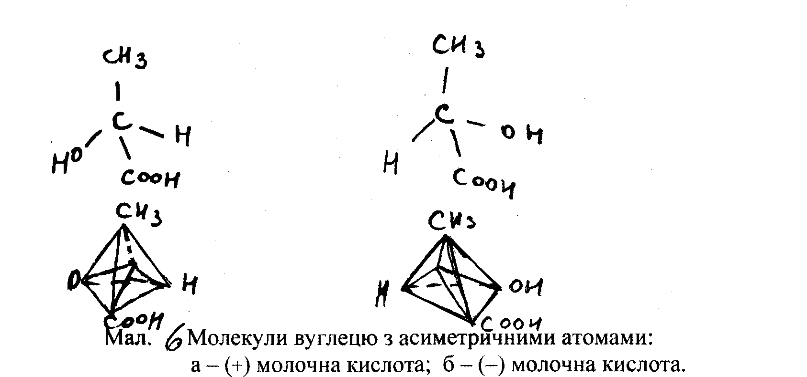

1. У рідкому, газоподібному станах і в розчині вони відхиляють площину поляризації світла на одинаковий кут, але в протилежних напрямках.
2. Обидва ізомери є оптичними антиподами.
3. Право (+) і ліво (–) обертаючі ізомери відрізняються реакційною здатністю відносно інших оптично активних реагентів.
4. Ці ізомери виявляють різну фізіологічну дію на живі організми.
5. При змішуванні рівнополярних кількостей (+) і (–) ізомерних форм утворюються оптично неактивні сполуки, які називаються рецематами.
При наявності в молекулі органічної речовини n асиметричних вуглецевих атомів кількість оптичних ізомерів виражається формулою: 2^{n}, де n – число асиметричних атомів у молекулі. У молекулі молочної кислоти міститься один асиметричний атом С*, тому повинні існувати два (2¹ = 2) просторових ізомери цієї кислоти:

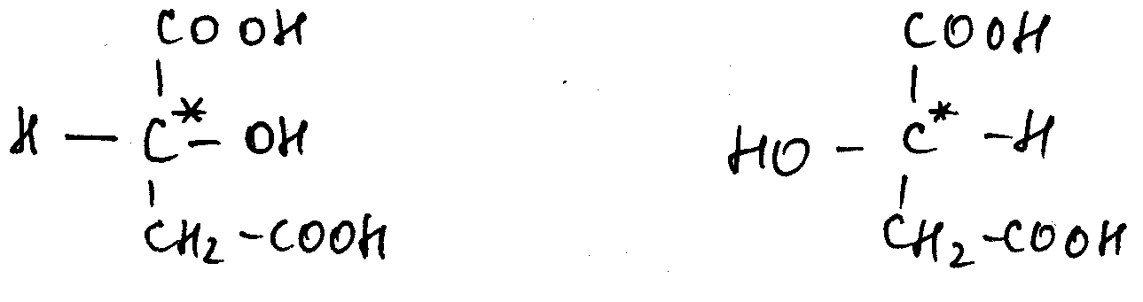
(+) – яблучна кислота (–) – яблучна кислота.

4. Геометрична, або цис-транс-ізомерів – це вид просторової ізомерії, коли ліганди по різному розміщені в просторі відносно площини подвійного зв’язку. Даний вид ізомерії властивий алкенам, у молекулах яких два атоми вуглецю з подвійним зв’язком сполучені з одинаковими або різними лігандами і зумовлений відсутністю вільного обертання навколо зв’язку С = С. У випадку, коли однакові радикали розміщуються в просторі по один бік від площини подвійного зв’язку утворюється цис-конфігурація. Якщо ці радикали розміщені по різні боки від площини подвійного зв’язку – утворюється транс-ізомер. Наприклад:

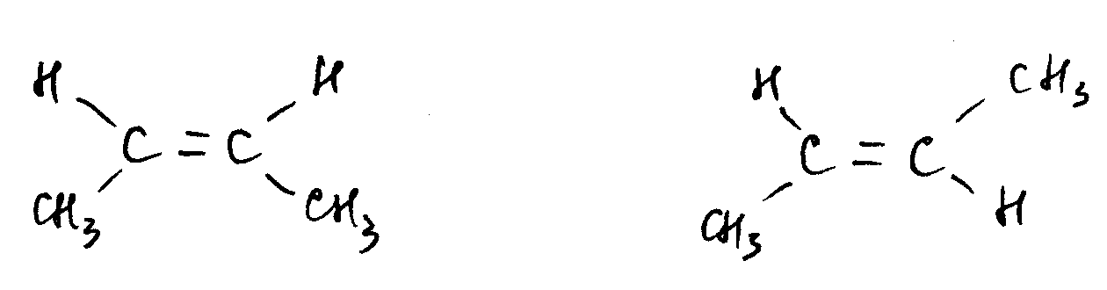
цис-бутен-2 транс-бутен-2.

Геометричні ізомери відрізняються фізичними і хімічними властивостями. Молекули цис-ізомерів мають центр і площину симетрії, а транс-ізомери – тільки центр симетрії. У транс-ізомерів дипольний момент рівний нулю, а цис-ізомери мають певий дипольний момент.
Теорія електронних зміщень. У молекулах органічних сполук, як правило, реалізується ковалентний зв’язок, який може бути полярним і неполярним. В неполярних ковалентних зв’язках область максимальної електронної густини розташована на одинаковій віддалі від ядер обох атомів. Полярний характер ковалентного зв’язку характеризується тим, що область максимальної електронної густини зміщена до ядра одного з атомів. Полярність зв’язку оцінюють виходячи переважно з величини дипольного моменту молекули. Дипольний момент молекули μ є добутком абсолютного значення заряду q на віддаль l між центрами ваги всіх позитивних і негативних зарядів молекули: μ = q · l. Дипольний момент вимірюється в дебаях (D) або в кулон-метрах (Кл.м). 1D = 3,34 · 10^{–3} Кл.м. Дипольний момент – векторна величина. Дипольний момент молекули, яка має кілька полярних зв’язків, виражається векторною сумою дипольних моментів окремих зв’язків.
Важливою характеристикою хімічних зв’язків є їх полярність і поляризованість. Поляризованість зв’язку – це його здатність змінювати свою полярність під дією зовнішнього електромагнітного поля.
У молекулах органічних речовин під впливом наявних у них різних за своєю природою атомів або груп атомів відбувається перерозподіл електронної густини хімічних зв’язків. У симетричній молекулі, яка складається з подібних за електронегативністю атомів, електронна густина розподілена рівномірно. Якщо молекула побудована з різних за електронегативністю атомів, то в цьому випадку відбувається зміщення електронної густини в бік атома, або групи атомів з більшою електронегативністю.
Здатність певної групи атомів або окремого атома викликати зміщення електронної густини вздовж σ-зв’язків під впливом різних за своєю природою атомів або груп атомів за рахунок електростатичної індукції називається індукційним ефектом (І-ефект):
І+ – якщо атом або група атомів викликають зміщення електронної густини від себе на сусідні зв’язки (відштовхують від себе електронну густину);
І– – атом або група атомів відтягують електронну густину сусідніх зв’язків на себе.
+І-ефект виявляють:
а) елементи менш електронегативні ніж вуглець;
б) група атомів з певним негативним зарядом. У цьому випадку +І-ефект зменшується при збільшенні електронегативності атомів:

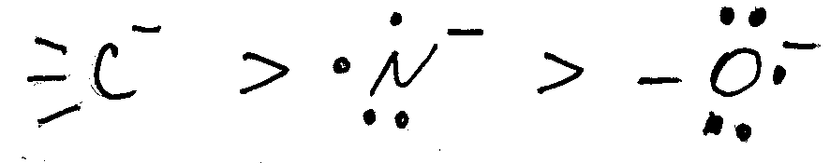
в) алкільні групи зменшують +І-ефект в ряду: (Н₃С)₃С– > (Н₃С)₂СН– > CН₃–CН₂– > H₃C –.
–І-ефект виявляють елементи більш електронегативні ніж вуглець. Цей ефект мають групи з семіполярним зв’язком:

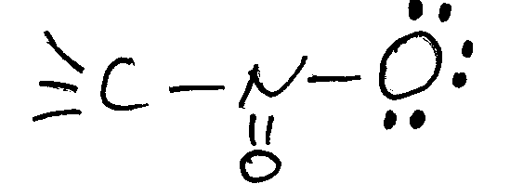

а також групи з подвійним зв’язком >С = О; С = N – R. –І-ефект залежить також від гібридизації атома. Наприклад: електронегативність вуглецю найбільше в sp-гібридизованому стані, а найменше в sp^{s}-гібридизованому стані.
У молекулах з подвійним зв’язком атоми і групи атомів з позитивним та негативним індукційним ефектом викликають зміщення (поляризацію) π-електронної густини цих зв’язків. Наприклад:

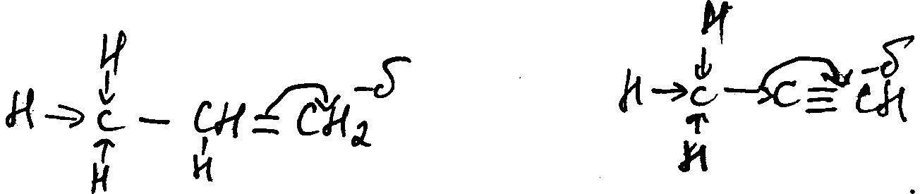

Під впливом метильної групи, яка має +І-ефект, відбувається зміщення електронів π-зв’язку у бік кінцевого незаміщеного вуглецевого атома і на ньому виникає надлишок -ної густини.
Ненасичені сполуки, у яких чергуються прості і подвійні або потрійні зв’язки, як наприклад, бутадієн – 1,3 у хімічних реакціях поводять себе своєрідно. Під час деяких реакцій приєднання такі подвійні зв’язки виявляють себе як єдине ціле. У зв’язку з цим виникло уявлення, що такі подвійні зв’язки між собою сполучені, тобто знаходяться у спряженому стані.
Якщо у молекулі органічної сполуки є система спряжених подвійних зв’язків, наприклад, у молекулі бутадієну – 1,3 та в інших спряжених системах внаслідок взаємодії сусідніх π-зв’язків і утворення єдиної π-електронної молекулярної орбіталі передача взаємного впливу може відбуватися через спряжені π-зв’язки. Це передача взаємного впливу через π-зв’язки над мезомерним ефектом (м-ефектом) або ефектом спряження. м-ефекти викликають зміщення π-електронів подвійних зв’язків, а також р-електронів неподільних пар окремих атомів і поляризацію цих зв’язків:

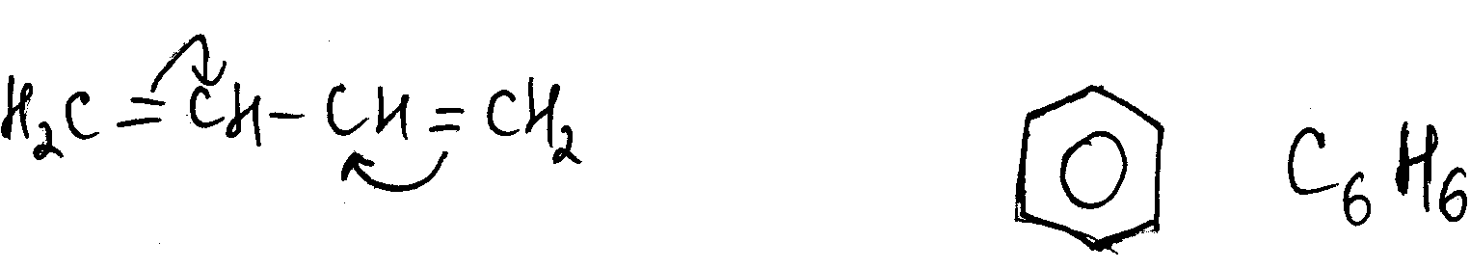

Статичний мезомерний ефект відповідає тій поляризації молекули, яке відбувається в ній до початку реакції.
Таким чином передача взаємного впливу через π-зв’язки називається ефектом спряження, або мезомерним ефектом. Наприклад:

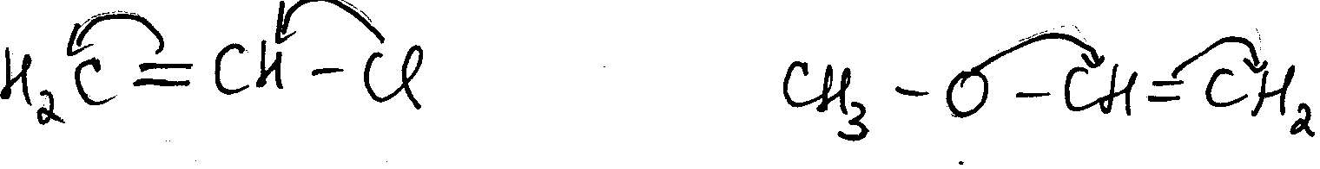

Під впливом метильної групи, яка має +І-ефект відбувається зміщення електронів π-зв’язку у бік кінцевого незаміщеного вуглецевого атома і на ньому виникає надлишок

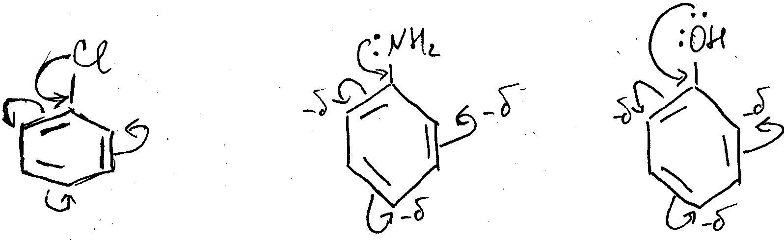
У молекулах цих речовин відбувається перекривання (спряження) вільних р-електронів атомів хлору, кисню, азоту з π-орбіталями подвійного зв’язку і бензольного ядра.
+М – це такий ефект, при якому атом або група атомів викликає зміщення електронної густини до π-зв’язків.
а) +М-ефект виявляють атоми і групи атомів, які мають вільні електронні пари. Причому для елементів, розміщених в середині другого періоду періодичної системи, цей ефект тим більший, чим менший заряд ядра атома, який містить електронну пару:

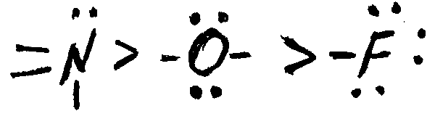

б) +М-ефект виявляють від’ємно заряджені атоми. Їх ефект також тим більший, чим менший заряд ядра, ібільший, ніж ефект тих самих атомів у незарядженому стані.
в) +М-ефект – зменшується при збільшенні електронегативності атома, який має вільну електронну пару, оскільки при цьому знижується тенденція віддавати цю пару, наприклад:

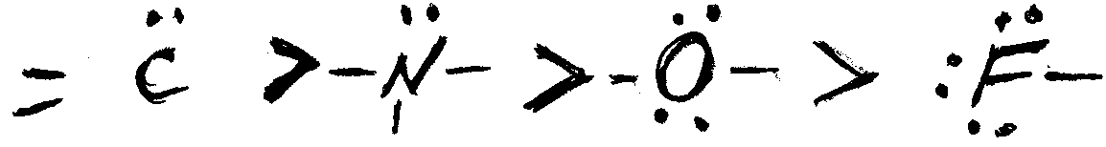

г) +М-ефект зменшується також при збільшенні об’єму атома, який несе електронну пару, наприклад:

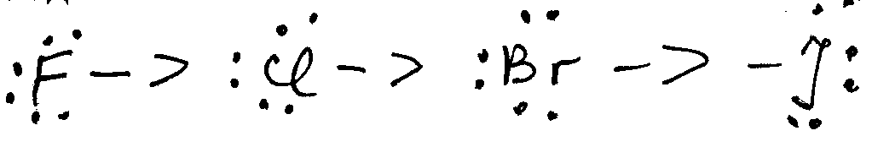
д) При переході вниз у межах однієї групи періодичної системи +М-ефект падає.
– М – атом або група атомів викликає зміщення електронної густини π-зв’язків до атома або групи атомів.
а) – М-ефект виявляють атоми, які мають вакантну низькорозташовану орбіталь і групи, які мають π-зв’язок між атомами з різною електронегативністю, якщо ця група в молекулі приєднана до атома вуглецю менш електронегативним атомом (С = О; – С ≡ N; NO₂; C = NH; SO₂). При цьому зміщення електронної густини відбувається в бік більш електронегативного атома:

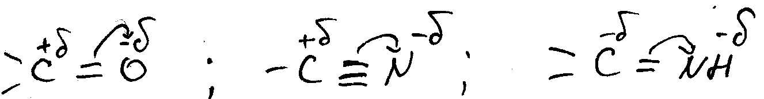

менш електронегативний атом при цьому набуває додатнього +δ-заряду. Тому зміщення π-електронної густини сусіднього з ним подвійного зв’язку чи арометичного ядра відбувається в бік цього атома:

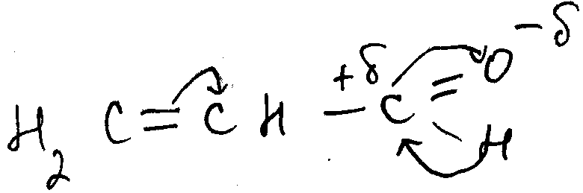

б) – М-ефект збільшується із збільшенням електронегативності атома.
У процесі експериментальних досліджень хіміки помітили, що ефект подібний до +М-ефекту виникає також при наявності алкільного радикала біля подвійного зв’язку або бензольного ядра і зображається зігнутою стрілкою:
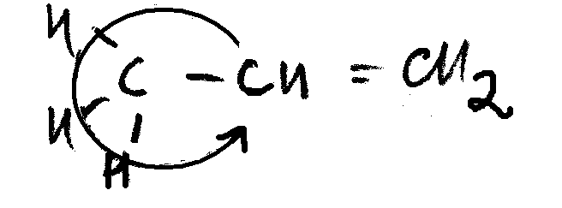

Такий ефект називається гіперкон’югацією надспряженням, σ, π-спряженням, або ефектом Натана-Бекера. Надспряження алкільних радикалів зменшується у такій послідовності:
Н₃С– > Н₃С – СН₂– > (Н₃С)₂CН– > (H₃C)₃С –.

Список рекомендованої літератури

1. Яцимирский К.Б., Яцимирский В.К. Химическая связь. – Киев: Вища школа, 1975. – 302 с.
2. Карапятяцц Дралин Строение вещества.
3. Минкин В.И., Симкин Б.Я., Миняев Р.М. Теория строения молекул. – М.: Высшая школа, 1979. – 406 с.
4. Картмел Е., Фаулс Г.В. Валентность и строение молекул.
5. Татевский В.М. Строение молекул и физико-химические свойства молекул и веществ. – М.: Изд-во МГУ, 1993.
6. Вилков Л.В., Пентин Ю.А. Физические методы исследования в химии. Структурные методы и оптическая спектроскопия. – М.: Высшая школа, 1987.
7. Бакшиев Н.Г. Введение в молекулярную спектроскопию. – М.: Изд-во Ленинградского ун-та, 1974. – 181 с.

